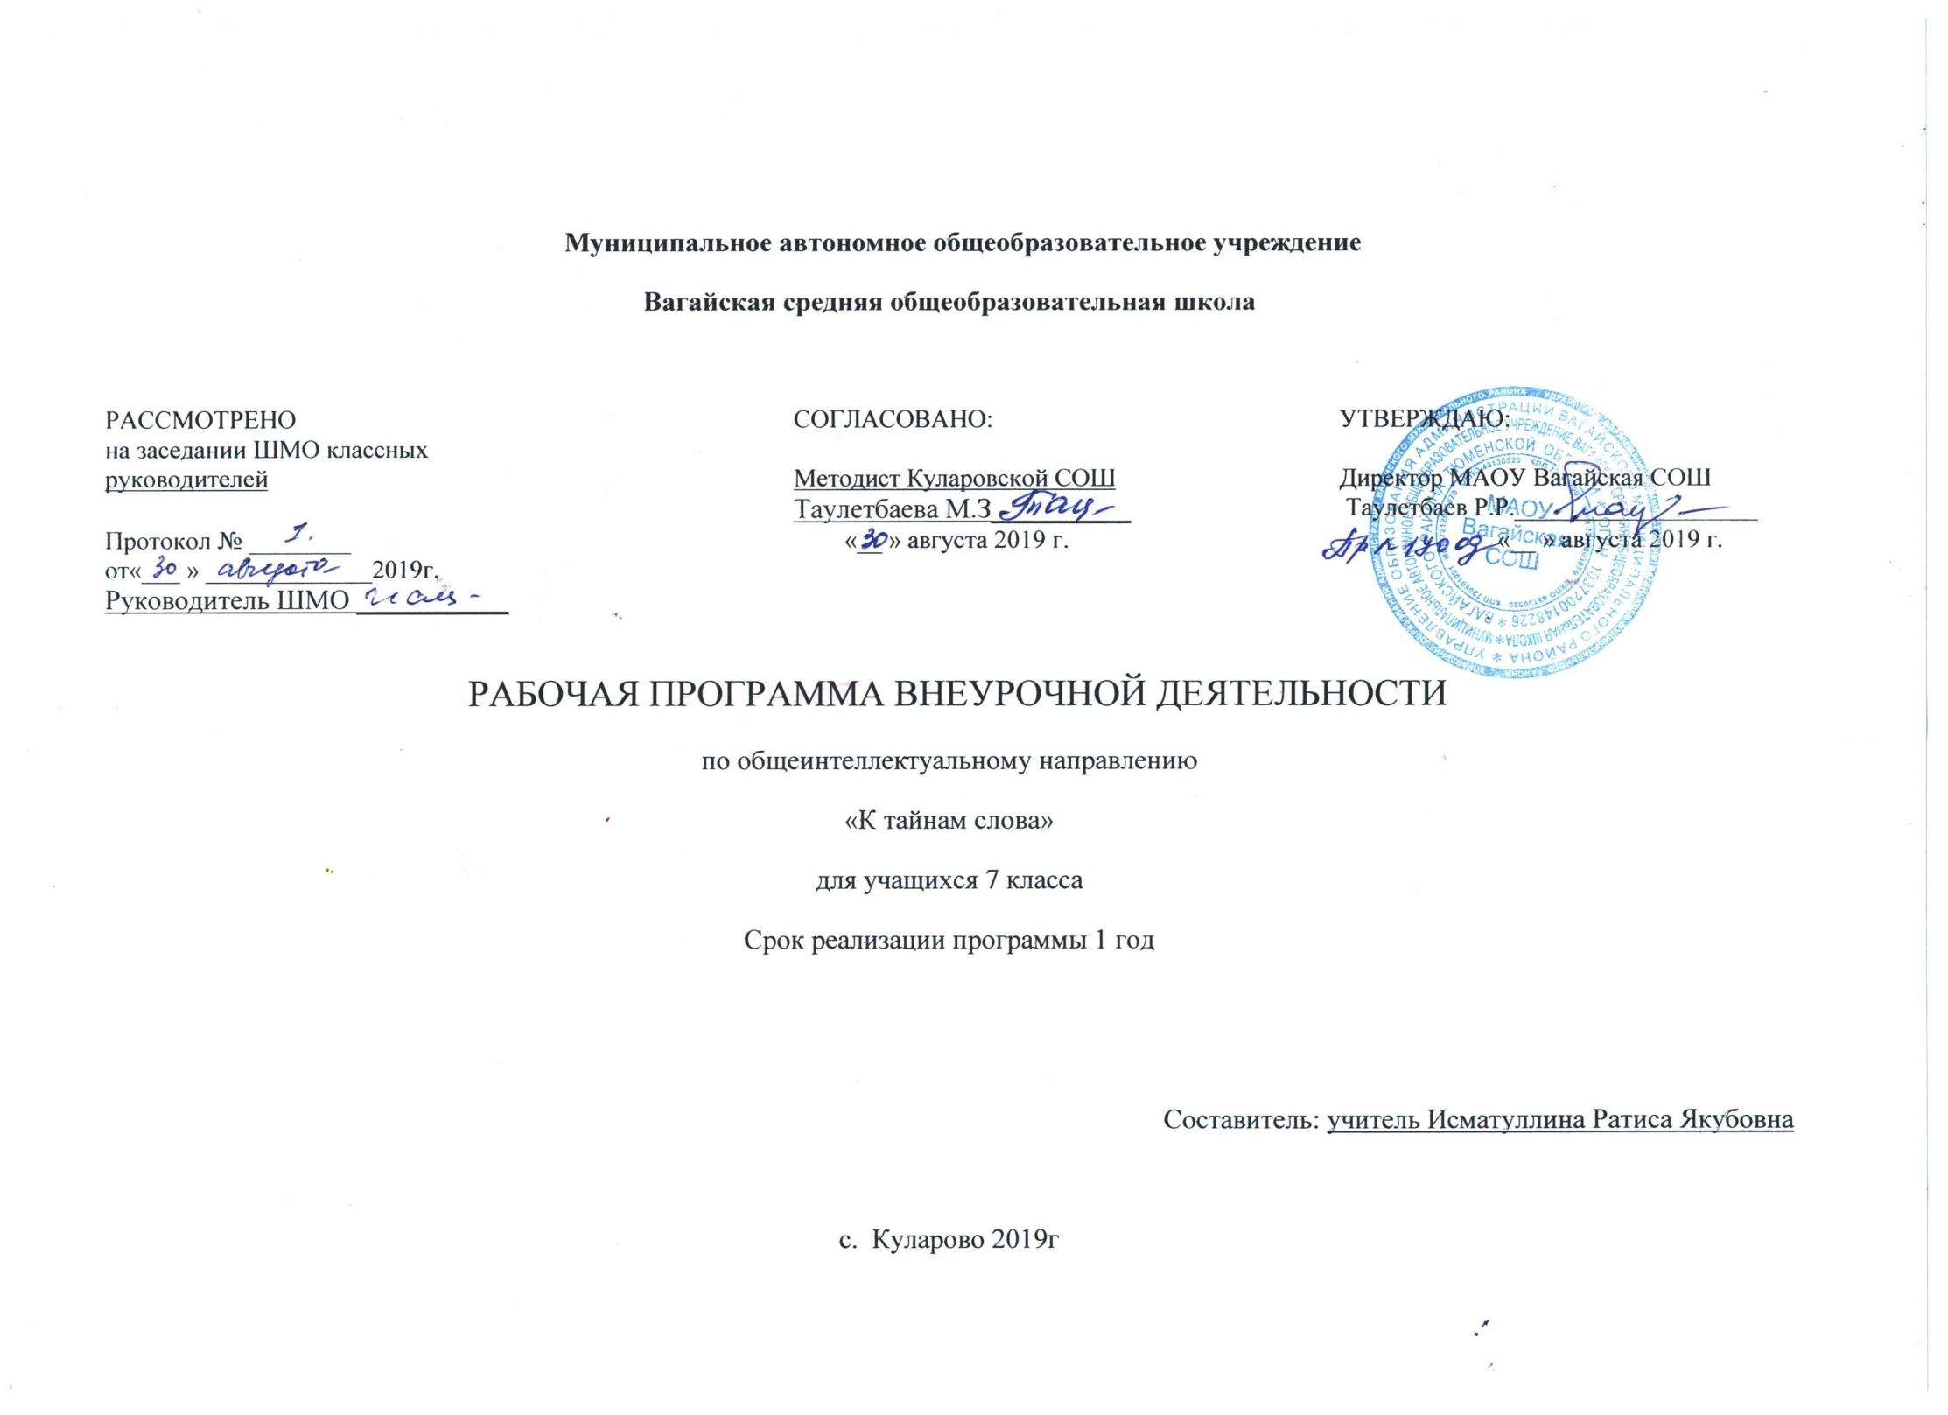

РЕЗУЛЬТАТЫ освоения курса внеурочной деятельности
Личностные результаты
эмоциональность; умение осознавать и определять (называть) свои эмоции;
эмпатия – умение осознавать и определять эмоции других людей; сочувствовать другим людям, сопереживать;
чувство прекрасного – умение чувствовать красоту и выразительность речи, стремиться к совершенствованию собственной речи;
любовь и уважение к Отечеству, его языку, культуре;
интерес к чтению, к ведению диалога с автором текста; потребность в чтении;
интерес к письму, к созданию собственных текстов, к письменной форме общения;
интерес к изучению языка;
осознание ответственности за произнесѐнное и написанное слово.
Метапредметные результаты
Регулятивные УУД:
самостоятельно формулировать тему и цели урока;
составлять план решения учебной проблемы совместно с учителем;
работать по плану, сверяя свои действия с целью, корректировать свою деятельность;
в диалоге с учителем вырабатывать критерии оценки и определять степень успешности своей работы и работы других в соответствии с этими критериями.
Познавательные УУД:
перерабатывать и преобразовывать информацию из одной формы в другую (составлять план, таблицу, схему);
пользоваться словарями, справочниками;
осуществлять анализ и синтез;
устанавливать причинно-следственные связи;
строить рассуждения;
Коммуникативные УУД:
адекватно использовать речевые средства для решения различных коммуникативных задач; владеть монологической и диалогической формами речи.
высказывать и обосновывать свою точку зрения;
слушать и слышать других, пытаться принимать иную точку зрения, быть готовым корректировать свою точку зрения;
договариваться и приходить к общему решению в совместной деятельности;
задавать вопросы.

Содержание курса с указанием форм организации и видов деятельности
1 год обучения (34ч)
Организационное занятие.(1ч)

Руководитель знакомит учащихся с целью и задачами, с методикой проведения занятий, с примерным планом работы. Распределяются обязанности среди детей, заполняются анкеты.

Раздел 1Секреты устной речи. (Фонетика. Интонация.) (5 ч)
Тема 1.1. Почему не всегда совпадает звучание и написание слова.
Тема 1.2. Для чего используют звуковые повторы в речи.
Тема 1.3. Какова роль интонации в устной речи
Тема1.4. Обобщающее занятие «Кто говорит-сеет, кто слушает- собирает»
В данном разделе рассматривают заявленные темы, на занятиях используются интерактивные тренажеры, практические занятия проводятся в игровой форме.
Раздел 2 Загадки русского словообразования.
( Морфемика. Словообразование. Этимология) (7 ч)
Тема 2.1. О чѐм рассказывает словообразовательная модель слова.
Тема 2.2. Что такое словообразовательное гнездо однокоренных слов
Тема 2.3. Почему с течением времени может измениться морфемный состав слова
Тема 2.4Этимология слов. Работа со словарями
Тема 2.5 Сказочные превращения.
Тема 2.6 Презентация творческой работы.
Изучаются подробно темы, используя шарады, метаграммы, в завершении этого раздела учащиеся рекламируют свои творческие работы, используя средства массовой информации (по желанию): телевидение, радио, интернет.
Раздел 3. Секреты письменной речи. (Графика. Орфография. Пунктуация)6ч)
Тема3.1. Зачем нужно знать алфавит
Тема3.2. В чѐм секрет правописания морфем
Тема3.3. Как пунктуационные знаки помогают передавать смысл высказывания
Тема3.4. Не пером пишут – умом. Тайны письма.
Тема3.5. Бенефис знаний.
Проводятся исследования данных тем, учащиеся. Используя тексты художественных произведений, аргументируют свои ответы, делают выводы для доказательства выдвинутой гипотезы.
Раздел 4 Тайны русского слова. (Лексика. Фразеология) (6 ч)
Тема 4.1. На какие группы делится словарный состав русского языка
Тема 4.2. В чѐм особенность употребления слова в художественном тексте.
Тема 4.3. О чѐм рассказывают фразеологизмы
Тема 4.4 Фразеология в художественных произведениях. Лабораторная работа.
Изучается специализированная литература по этимологии слов, работают со словарями, изучают языковые средства выразительности, исследуют художественные произведения.
Раздел 5 Секреты морфологии и синтаксиса. (Морфология. Синтаксис.) (5ч)
Тема5.1. Чем отличаются друг от друга склоняемые части речи.
Тема5.2. В чѐм секрет глагола и его форм.
Тема5.3. Как отличать грамматические омонимы.
Тема5.4. Какими бывают предложения.
Тема5.5 Грамматике учиться всегда пригодится. Мониторинг проверки знаний.
Развивая кругозор и интеллект, дети получают знания из области морфологии и синтаксиса, даются задания повышенной трудности, для любознательных. На последнем занятии проводится мониторинг, подтверждающий знания. Умения и навыки, которые получили дети на занятиях.
Раздел 6 Речевой этикет.2 ч)
Тема 6.1 Правила речевого этикета.
Тема 6.2 Формулы речевого этикета.
Рассматривается специфика русского речевого этикета и техника реализации этикетных форм.
Раздел 7 Обобщающее занятие. (2ч)
Тема 7.1 Аукцион знаний.
Подводится итог знаний и навыков, полученных за год занятий в кружке, выбирается самый эрудированный и интеллектуальный школьник. На занятии проводится мониторинг, подтверждающий знания, умения и навыки, которые получили дети на занятиях.
Календарно-тематическое планирование
№ | Тема | Количество часов | Дата по плану | Дата по факту | Формы работы
1 | Организационное занятие | 1 |  |  | Практическая часть: проведение диагностики словарного запаса учащихся.
 | Секреты устной речи. (Фонетика. Интонация.) (5 часов)
2 | Почему не всегда совпадает звучание и написание слова. | 1 |  |  | Слово – это…» (продолжи предложение), конкурс чтецов. Индивидуальный проект «Путешествие в мир слова
3 | Для чего используют звуковые повторы в речи. | 1 |  |  | Практическая часть: экскурсия в школьную библиотеку «Знакомство со словарями». Орфографические задачи, тесты, кроссворды, ребусы. Нахождение слова в разных словарях.
4 | Какова роль интонации в устной речи | 1 |  |  | лингвистическая игра
5 | Обобщающее занятие «Кто говорит-сеет, кто слушает- собирает» | 2 |  |  | Практическая часть: викторина «Давайте говорить правильно» (по выявлению уровня орфоэпической культуры учащихся).
Загадки русского словообразования.
( Морфемика. Словообразование. Этимология) (7 часов)
6 | О чём рассказывает словообразовательная модель слова. | 1 |  |  | Выступления учащихся
7 | Что такое словообразовательное гнездо однокоренных слов | 1 |  |  | Игра "Лингвистическое лото"
8 | Почему с течением времени может измениться морфемный состав слова | 1 |  |  | Анализ текста. Составление своего текста. Работа в команде
9 | Этимология слов. Работа со словарями | 1 |  |  | Рассматриваются особенности строения словарной статьи словаря иностранных слов. Вводится понятие «устойчивые обороты». Работа со словарем иностранных слов и определением значения этих слов.
10 | Сказочные превращения. | 2 |  |  | Инсценировка
11 | Презентация творческой работы. | 2 |  |  | Составление своей презентации
 | Секреты письменной речи. (Графика. Орфография. Пунктуация) (6часов)
12 | Зачем нужно знать алфавит | 1
13 | В чѐм секрет правописания морфем | 1 |  |  | Решение лингвистических примеров и задач.  Анализировать текст. Составлять свой текс. Работать в команде.
14 | Как пунктуационные знаки помогают передавать смысл высказывания | 1 |  |  | Анализировать текст. Составлять свой текс. Работать в команде.
15 | Не пером пишут – умом. Тайны письма. | 1 |  |  | Составление текстов
16 | Бенефис знаний. | 2 |  |  | Конкурсы
 | Тайны русского слова. (Лексика. Фразеология) (6 часов)
17 | На какие группы делится словарный состав русского языка | 1 |  |  | Изучение особенностей фразеологических сочетаний.
18 | В чѐм особенность употребления слова в художественном тексте. | 1 |  |  | Беседа о правильном употреблении фразеологизмов в речи.
19 | О чѐм рассказывают фразеологизмы | 1 |  |  | Понятия «крылатые выражения», «афоризмы
20 | Фразеология в художественных произведениях. | 1 |  |  | фразеологический КВН.
21 | Лабораторная работа. | 2
 | Секреты морфологии и синтаксиса. (Морфология. Синтаксис.) (5 часов)
22 | Чем отличаются друг от друга склоняемые части речи. | 1 |  |  | Практическая часть: групповой проект «Секреты родственных слов» (работа со словами, например: родник, родина, родня. Что общего?)
23 | В чѐм секрет глагола и его форм. | 1 |  |  | Индивидуальный проект «Определи значение иностранных слов». Игра «Третий лишний».
24 | Как отличать грамматические омонимы. | 1 |  |  | Изучение особенностей ряда слов. Работа со словами-омонимами и правильным употреблением их в речи.
25 | Какими бывают предложения. | 1 |  |  | Работа с текстом
26 | Грамматике учиться всегда пригодится. Мониторинг проверки знаний. | 1 |  |  | Самостоятельная работа
 | Речевой этикет.(2ч)
27 | Правила речевого этикета. | 1 |  |  | Составление текстов, обсеждение, анализ
28 | Формулы речевого этикета. | 1 |  |  | Практическая часть: игра «На карнавале слов». Групповой проект «Слова-друзья»
 | Обобщающее занятие. (2ч)
29 | Аукцион знаний. | 2 |  |  | коллективный проект: создание сборника творческих работ учащихся «Мастерская слова».
 | Итого часов 34 часа

